气相色谱质谱联用仪
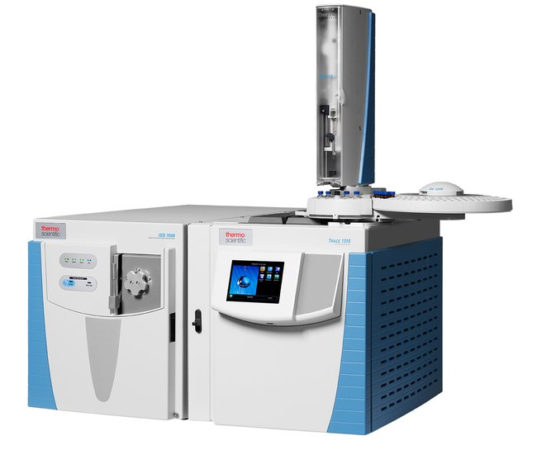
主要功能及用途：
Thermo Scientific ISQ 7000 GC-MS 是一种结合气相色谱和质谱的特性的设备，能鉴别试样中不同物质。当多组分的混合样品进入色谱柱后，由于吸附剂对每个组分的吸附力不同，各组分得以在色谱柱中彼此分离、顺序进入检测器中被检测、记录下来。可进行的测量与分析：①定性分析溶液中物质成分 ②内标法定量分析成分浓度。
气相色谱法–质谱法联用（GC-MS) 其主要应用于工业检测、食品安全、环境保护等众多领域，如农药残留、食品添加剂、化妆品、香精香料检测等。气质联用仪器对于检测过程中复杂化合物的定性、定量分析提供强有力的支持。

主要技术指标：
AS 1310自动取样器
注射器：10μL, 25μg, 50mm长，科恩芯片 (P/N 36500525)
注入量:1µL
TRACE 1310
色谱柱: Thermo Scientific Tracegold™ TG-SQC (15m×0.25nm×0.25µm)
分束器:内径4 mm，长78.5 mm (P/N453 a0924)
注入口温度: 220℃
分流流量: 50 ml /min
隔离时间: 0.5 min
流量: 5.0 mL/min的稳定流
载流子流量: 1.2 mL/min的稳定He流
ISQ 7000 GC-MS
MS转移时间: 250℃; 离子源温度: 200℃
离子化模式: EI、45ev
电子能源:
回波电流: 50 µA; 开始扫描: 2.4 min
扫描模式:全扫描50 ~ 550 amu; SIM m/z 272
主要特点：
- 气相色谱质谱联用系统既具有气相色谱高分离效能，又具有质谱准确鉴定化合物结构的特点；
2. 系统的生态运行模式（ECO MODE）可以减少仪器待机时电能和载气不必要的消耗；
3. 实时采集功能提供了全扫描与选择离子扫描的数据采集，可获得准确的定性、定量结果数据。
联系人: 舒日洋
13148910558

